Преподаватель: Пыльченкова Елена Ивановна
Эл.почта elenaokzt@yandex.ru
Название файла: 25.11.20 г. Передачи вращательного движения. Классификация передач
Задание должно быть выполнено до 26.11.20 г.
Задание выполнять исключительно в виде фотографий заданий, сделанных от руки
Письменно в тетради/конспекте ответить на следующие вопросы
- Что называется передачами?
- Назначение передач.
- Классификация передач.

Литература: Электронная библиотека «Юрайт»
1. Техническая механика: учеб. пособие для СПО/ В.М. Зиомковский,
И.В. Троицкий; под науч. ред. В.И. Вешкурцева. – М.: Издательство Юрайт,
2019. – 288 с – (серия: профессиональное образование).
Режим доступа.
https://biblio-online.ru/viewer/tehnicheskaya-mehanika-442528#page

Краткие теоретические сведения
Механизмы, которые служат для передачи энергии на расстояние, называются передачами.
В зависимости от способа передачи энергии различают механические, электрические и другие передачи.
В курсе «Детали машин» изучают механические передачи, в дальнейшем просто передачи.

Назначение передач и их классификация
Механическая энергия, с помощью которой приводится в движение машина, представляет собой энергию вращательного движения вала двигателя.
Вращательное движение получило наибольшее распространение в механизмах и машинах вследствие следующих своих достоинств:
1) обеспечения непрерывного и равномерного движения при небольших потерях на трение;
2) простоты и компактности конструкции передаточных механизмов.
Назначение передач. Современные двигатели для уменьшения габаритов и стоимости выполняются быстроходными, как правило, с небольшим диапазоном изменения частот вращения.
Быстроходный вал двигателя очень редко соединяют непосредственно с валом рабочего узла машины (например, с валом шлифовального круга).
В большинстве случаев частота вращения вала двигателя превышает необходимую частоту вращения вала рабочего узла машины (например, частота вращения вала двигателя легкового автомобиля ~ 5000 мин⁻¹, а требуемая частота вращения колеса — во много раз меньше).
Для согласования режима работы двигателя с режимом работы исполнительного узла машины и служат передачи.
Передавая механическую энергию, передачи одновременно могут выполнять одну или несколько следующих функций:
а) понижать (или повышать) частоту вращения, соответственно повышая (или понижая) вращающий момент;
б) преобразовывать один вид движения в другой (вращательное в поступательное, равномерное в прерывистое и т. д.);
в) регулировать частоту вращения рабочего узла машины;
г) реверсировать движение (изменять направление движения на противоположное);
д) распределять энергию двигателя между несколькими исполнительными органами машины.
Классификация передач
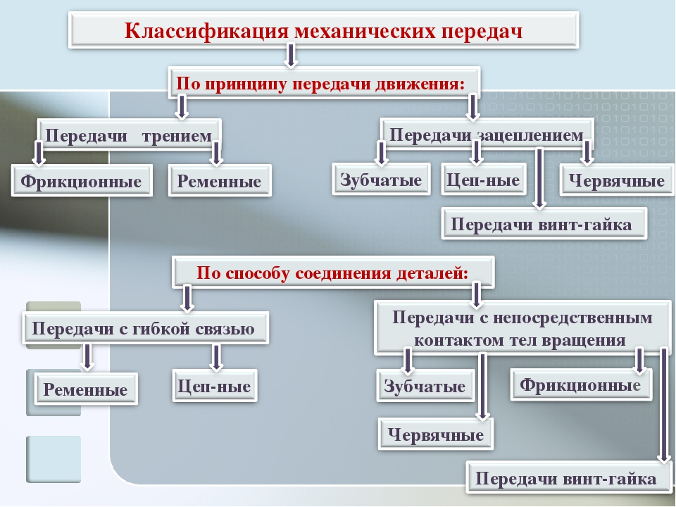
1. В зависимости от принципа действия все механические передачи делят на две группы:
а) передачи зацеплением — зубчатые, червячные, цепные;
б) передачи трением — фрикционные, ременные.
Передачи трением имеют повышенную изнашиваемость рабочих поверхностей, так как в них неизбежно проскальзывание одного звена относительно другого.
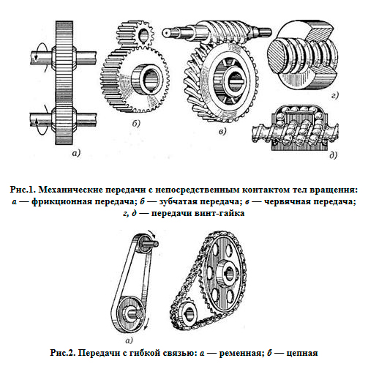
2. В зависимости от способа соединения ведущего и ведомого звеньев различают:
а) передачи непосредственного контакта — зубчатые, червячные, фрикционные, винтовые;
б) передачи гибкой связью — цепные, ременные.
Передачи гибкой связью допускают значительные расстояния между ведущим и ведомым валами.
3. В зависимости от числа ступеней различают передачи:
а) одноступенчатые, в которых мощность передается с помощью одной передачи (зубчатой, цепной и др.), изменяющей частоту вращения п и соответственно вращающий момент Т;
б) многоступенчатые, в которых мощность передается несколькими последовательно соединенными передачами, например коробки передач, многоступенчатые редукторы и др.
Основные характеристики передач:
мощность Р₁ на входе и Р₂ на выходе, Вт; мощность может быть выражена через окружную силу F_{t} (Н) и окружную скорость V (м/с) колеса, шкива, барабана и т.п.
Р = F_{t}×V;
быстроходность, выражающаяся частотой вращения n₁ на входе и n₂ на выходе, мин^{–1}, или угловыми скоростями ω₁ и ω₂ , с⁻¹;
передаточное отношение – отношение угловой скорости ведущего звена к угловой скорости ведомого звена:
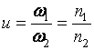
при u > 1, n₁ > n₂ – передача понижающая, или редуктор,
при u < 1, n₁ < n₂ – передача повышающая, или мультипликатор;
коэффициент полезного действия(КПД)
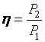, или 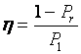,
где Рr – мощность, потерянная в передаче.
Одноступенчатые передачи имеют следующие КПД:
фрикционные – 0,85…0,9;
ременные – 0,90…0,95;
зубчатые – 0,95…0,99;
червячные – 0,7…0,9;
цепные – 0,92…0,95;
моменты на валах.
Моменты Т₁ (Н·м) на ведущем и Т₂ на ведомом валах определяют по мощности (кВт) и частоте вращения (об./мин) или угловой скорости (с-1):
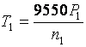, 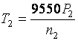 или 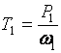
Связь между вращающими моментами на ведущем Т₁ и ведомом Т₂ валах выражается через передаточное отношение u и КПД η:
Т₂ = Т₁ η u.
